

Imię i nazwisko studenta: Marcin Włodarski

Nr albumu: 141554

Studia drugiego stopnia

Forma studiów: stacjonarne

Kierunek studiów: Fizyka Techniczna

Specjalność/profil: Informatyka stosowana

PRACA DYPLOMOWA MAGISTERSKA

Tytuł pracy w języku polskim:
Wykrywanie kolejnych podziałów komórki na podstawie zdjęć
z mikroskopu optycznego.
Tytuł pracy w języku angielskim:
Detection of successive cell divisions based on images
from an optical microscope.

  Potwierdzenie przyjęcia pracy
 | podpis | podpis
  Opiekun pracy
  Kierownik Katedry/Zakładu
 | dr inż. Bartosz Reichel

Data oddania pracy do dziekanatu:



OŚWIADCZENIE
Imię i nazwisko: Marcin Włodarski
Data i miejsce urodzenia: 17.07.1986, Lublin
Nr albumu: 141554
Wydział: Wydział Fizyki Technicznej i Matematyki Stosowanej
Kierunek: fizyka techniczna
Poziom studiów: II stopnia
Forma studiów: stacjonarne

Ja, niżej podpisany(a), wyrażam zgodę na korzystanie z mojej pracy dyplomowej zatytułowanej: Wykrywanie kolejnych podziałów komórki na podstawie zdjęć z mikroskopu optycznego.
do celów naukowych lub dydaktycznych.1

Gdańsk, dnia .................................. | .....................................................  podpis studenta

Świadomy(a) odpowiedzialności karnej z tytułu naruszenia przepisów ustawy z dnia 4 lutego 1994 r. o prawie autorskim i prawach pokrewnych (Dz. U. z 2006 r., nr 90, poz. 631) i konsekwencji dyscyplinarnych określonych w ustawie Prawo o szkolnictwie wyższym (Dz. U. z 2012 r., poz. 572 z późn. zm.),2 a także odpowiedzialności cywilno-prawnej oświadczam, że przedkładana praca dyplomowa została opracowana przeze mnie samodzielnie.

Niniejsza(y) praca dyplomowa nie była wcześniej podstawą żadnej innej urzędowej procedury związanej z nadaniem tytułu zawodowego.

Wszystkie informacje umieszczone w ww. pracy dyplomowej, uzyskane ze źródeł pisanych i elektronicznych, zostały udokumentowane w wykazie literatury odpowiednimi odnośnikami zgodnie z art. 34 ustawy o prawie autorskim i prawach pokrewnych.

Potwierdzam zgodność niniejszej wersji pracy dyplomowej z załączoną wersją elektroniczną.

Gdańsk, dnia .................................. | .....................................................  podpis studenta

Upoważniam Politechnikę Gdańską do umieszczenia ww. pracy dyplomowej w wersji elektronicznej w otwartym, cyfrowym repozytorium instytucjonalnym Politechniki Gdańskiej oraz poddawania jej procesom weryfikacji i ochrony przed przywłaszczaniem jej autorstwa.
Gdańsk, dnia ................................. | .....................................................  podpis studenta

  1
  Zarządzenie Rektora Politechniki Gdańskiej nr 34/2009 z 9 listopada 2009 r., załącznik nr 8 do instrukcji archiwalnej PG.
  2
  Ustawa z dnia 27 lipca 2005 r. Prawo o szkolnictwie wyższym:
  Art. 214 ustęp 4. W razie podejrzenia popełnienia przez studenta czynu podlegającego na przypisaniu sobie autorstwa istotnego fragmentu lub innych elementów cudzego utworu rektor niezwłocznie poleca przeprowadzenie postępowania wyjaśniającego.
  Art. 214 ustęp 6. Jeżeli w wyniku postępowania wyjaśniającego zebrany materiał potwierdza popełnienie czynu, o którym mowa w ust. 4, rektor wstrzymuje postępowanie o nadanie tytułu zawodowego do czasu wydania orzeczenia przez komisję dyscyplinarną oraz składa zawiadomienie o popełnieniu przestępstwa.

STRESZCZENIE
Podstawowym zagadnieniem, którego próbą rozwiązania zajmuje się niniejsza praca, jest stworzenie algorytmu, umożliwiającego identyfikowanie kolejnych etapów podziału zapłodnionej komórki jajowej oraz ich wyznaczenia jej fizycznych własności (położenia, rozmiaru), w oparciu o techniki z zakresu cyfrowego rozpoznawania obrazów, jak również przedstawienie przykładowej implementacji tegoż algorytmu.

W skład niniejszej pracy wchodzą następujące części:
- ogólne omówienie rozwiązywanego problemu i jego wstępna dekompozycja,
- przybliżenie wykorzystanych rozwiązań technologicznych oraz ich możliwości,
- zaproponowanie hipotetycznego algorytmu rozwiązującego problem identyfikacji kolejnych etapów rozwoju komórki jajowej oraz automatyzacji pomiaru własności komórki,
- krótkie przedstawienie matematycznych podstaw dla wykorzystywanych podalgorytmów,
- próba wdrożenia zaproponowanego algorytmu przy użyciu strategii „od ogółu do szczegółu” (top-down),
- udokumentowanie napotkanych problemów oraz ich rozwiązań,
- sformułowanie wniosków na temat dalszych możliwości rozwoju oraz całościowe podsumowanie pracy.

Przykładowa implementacja została wykonana w środowisku Java, przy użyciu podalgorytmów do rozpoznawania obrazów zaczerpniętych z popularnej biblioteki OpenCV.

W obrębie niniejszej pracy wykazano faktyczną możliwość częściowego rozwiązania założonego problemu, jak również istotne ograniczenia przyjętych rozwiązań, które utrudniają jego całościową realizację.

Słowa kluczowe: cyfrowe rozpoznawanie obrazu, pomiary mikroskopowe, OpenCV

Dziedzina nauki i techniki: Rozpoznawanie obrazu, Automatyzacja pomiarów

ABSTRACT
The fundamental aim of this work is the creation of an algorithm, allowing the identification of the different stages of division of a fertilized ovum, as well as the measurement of its physical properties (location, size), using various computer vision techniques, as well as developing an example implementation of such algorithm.

The scope of the project encompasses:
- general description of the problem and its initial decomposition,
- explanation of the technological frameworks used, as well as their capabilities,
- a proposition for a hypothetical algorithm that would solve the problem at hand, i.e. the task of identification of the different stages of fertilized ovum’s development, as well as the procedure of automating the needed measurements,
- a short introduction to the mathematical basis for the sub-algorithms used in the main algorithm,
- an attempt at implementation of said algorithm using top-down development strategy,
- a documentation of both problems encountered and their attempted solutions,
- a fomulation of conclusions about further development possibilities and a general summary of this work.

An example implementation has been developed using Java platform, with image recognition sub-algorithms provided by the ubiquitous OpenCV library.

The resulting application is sufficient for a practical use consistent with the project’s aims. This work also delineates the set of distinct limitations, which prevented from supplying a complete solution to the given problem.

Keywords: computer vision, microscopic measurement, OpenCV

Spis treści
Wykaz ważniejszych oznaczeń i skrótów 6

- Wstęp i cel pracy 7
- Dekompozycja problemu 8
- Wykorzystane rozwiązania technologiczne 11
- Projekty modułów prototypu 20
  - Założenia wstępne 20
  - Sekcja Tx/Rx 20
  - Sekcja enkoder/dekoder 21
  - Sekcja taktująca nadajnika 22
  - Sekcja kondycjonowania sygnału 23
  - Sekcja przetwornika analogowo-cyfrowego 25
- Wyniki pomiarów testowych 28
- Podsumowanie 30

Wykaz literatury 32
Wykaz rysunków 33
Wykaz tabel 34

Dodatek A: dokumentacja fotograficzna urządzenia 35

Wykaz ważniejszych oznaczeń i skrótów

CV – computer vision, komputerowe rozpoznawanie obrazu
px – piksel, najmniejszy dyskretny element obrazu
bitmapa – matryca danych (np. graficznych) o głębokości rastra wynoszącej 1 bit
piksmapa – matryca danych (np. graficznych) o głębokości rastra wynoszącej więcej niż 1 bit
ROI – region of interest, „region zainteresowania”, tj. wycinek danych, który zawiera kluczowe dla danego etapu przetwarzania dane, i który w związku z tym jest w danym momencie przedmiotem analizy bądź obróbki

1. Wstęp i cel pracy

Możliwość automatyzacji procesów była, od zarania myśli technologicznej, motorem napędowym dla rozwoju nauki – zastąpienie pracy wykonywanej manualnie przez pracę automatyczną pozwalało zaoszczędzić zarówno czas, jak i nakłady robocze, który następnie można było, zamiast na fizyczny wysiłek, zużyć na przykład na pracę koncepcyjną bądź rozwojowo-badawczą. Chociaż początkowo złożoność automatów była w oczywisty sposób ograniczone zarówno mechanicznymi aspektami technologii, w której były wykonywane jak i brakiem konieczności wytwarzania dla nich bardziej skomplikowanych aplikacji – to wraz z wynalezieniem tranzystora (umożliwiającego dramatyczną miniaturyzację urządzeń elektronicznych), rewolucją informatyczną (skłaniającą do coraz ambitniejszych aplikacji, wymuszających stosowanie coraz bardziej wyszukanych algorytmów), a następnie z globalnym skokiem cywilizacyjnym, pojawiło się również olbrzymie pole do wytwarzania zarówno maszyn robotycznych, jak i aparatów pozwalających na dokonywanie precyzyjnych i autonomicznych pomiarów fizycznych.
Na częściowej bądź całkowitej automatyzacji najbardziej zyskują procesy jednocześnie żmudne i stosunkowo złożone, o dużym stopniu powtarzalności i liniowości; w ich przypadku zastąpienie człowieka algorytmem pozwala zarówno na zaoszczędzenie wielu godzin pracy laboranta, jak i wyeliminowanie potencjalnego źródła błędu pomiaru bądź analizy, jakim jest człowiek; niniejsza praca obejmuje swoim zakresem analizę i próbę automacji procesu o takiej właśnie charakterystyce – proces identyfikowania kolejnych etapów podziału zapłodnionej komórki jajowej oraz ich wyznaczenia jej fizycznych własności na poszczególnych etapach jej rozwoju, w oparciu o szereg cyfrowych zdjęć, których źródłem jest mikroskop optyczny, sprzężony z komputerem.
W laboratoryjnej praktyce czynności związanych ze sztucznym wywoływaniem zapłodnienia, niezbędne jest regularne monitorowanie stanu komórki, w celu możliwie
szybkiego wykrycia wszelkich anomalii rozwojowych, celem zaprzestania kultywacji uszkodzonych komórek; charakter procesu wymusza ścisłe ograniczenie ilości komórek, które mogą być jednocześnie kultywowane. Monitorowanie odbywa się poprzez wizualną ocenę zdjęć mikroskopowych komórki przez przygotowanego do tego laboranta. Ponieważ jednak fundamentalnymi kryteriami, które decydują o ocenie stadia rozwojowego oraz prawidłowości podziałów komórki, są fizyczne właściwości komórki, takie jak ilość jej widocznych części, ich rozmiar, położenie itp., możliwe staje się koncepcyjne zaprojektowanie algorytmu z zakresu CV, umożliwiającego maszynową ocenę tych cech.
Zdjęcia komórki pozyskiwane są w dyskretnych odstępach czasowych (np. 20 minut), zazwyczaj w silnie ograniczonej rozdzielczości oraz ze stosunkowo wysokim poziomem szumów, zarówno incydentalnych (wynikających z anomalnego zaburzenia bądź to mikroskopu, bądź preparatu lub samej komórki), jak i względnie stałych w czasie (np. charakterystyczne dla komórek nieznaczne zmiany położenia bądź rozmiaru, wynikające z naturalnie zachodzących w nich procesów życiowych). Szumy te mają często, nawet z perspektywy wyszkolonego personelu laboratoryjnego, charakter „szumów informacyjnych”, tzn. są w stanie utrudnić bądź uniemożliwiających prawidłową ocenę stanu komórki. W związku z tym, niezbędne staje się również zintegrowanie pewnych technik kondycjonowania danych w sam algorytm rozpoznawania danych, uzyskanych z mikroskopu.
Warto zauważyć, że w ogólności proces ten ma charakter procesu „inteligentnego”, tj. wyczerpującego znamiona tzw. „inteligentnej automacji”; w oczywisty sposób sugeruje to zastosowanie rozwiązań samouczących, a także implementację heurystyk ściśle dopasowanych do konkretnych procesów docelowych. Niniejsza praca skupiać się jednak będzie wyłącznie na samym „naiwnym” aspekcie obróbki i rozpoznawania obrazu (CV), ponieważ może on łatwo zostać uogólniony na inne, pokrewne zastosowania; dalsze możliwości rozwoju aplikacji, związane ze zwiększaniem stopnia jej „inteligencji” w zakresie pracy z zapłodnioną komórką jajową, a wykraczające całkowicie poza fundamentalną tematykę niniejszej pracy, przedstawione zostały jako materiał dodatkowy w jej podsumowaniu.

2. DEKOMPOZYCJA PROBLEMU

Podstawowy ciąg operacji, narzucający się wprost jako sekwencja naśladująca „naiwny” sposób ekstrakcji cech z obrazu, przedstawia się następująco:
- Wstępna obróbka (kondycjonowanie) danych wejściowych,
- Zlokalizowanie w obrębie piksmapy wejściowej regionu zainteresowania (ROI),
- Nałożenie na obraz maski – okna wycinającego – usuwającego fragmenty obrazu nie zawierające w ogóle istotnych danych,
- Usunięcie szumu wizualnego oraz informacyjnego,
- Dla każdej cechy, której odpowiednia transformacja ekstrahująca ją generuje rezultaty ściśle zależne od zmienności występujących wartości składowej/składowych pikseli (a więc cechy zmieniającej się w sposób ciągły) – zastosowanie ciągu transformacji niezbędnych do ekstrakcji tej cechy, w oparciu o piksmapę,
- Dla każdej cechy, której odpowiednia transformacja ekstrahująca ją generuje rezultaty ściśle zależne jedynie od binarnego spełnienia (bądź nie) przez wartości składowej/składowych pikseli określonych warunków (a więc cech zmieniających się w sposób dyskretny) – binaryzacja danych (konwersja z piksmapy do bitmapy) w sposób wynikający z charakteru cechy, a następnie zastosowanie transformacji niezbędnych do ekstrakcji tej cechy, w oparciu o bitmapę.

Zauważyć należy, że powyższy algorytm, z uwagi na stopień ogólności, można ekstrapolować na większość problemów z zakresu CV; niezbędne różnice pojawiają się w zależności od typu konkretnych danych wejściowych.

W przypadku problemu, rozwiązywanego przez niniejszą pracę, przyjęto:
- Dane wejściowe pochodzące z monochromatycznego mikroskopu optycznego, w rozdzielczości rzędu 720x576, o interwale między zdjęciami wynoszącym 20 minut,
- Główny ROI: komórka jajowa, o kształcie kolistym bądź eliptycznym i promieniu rzędu 100 pikseli, poruszająca się jedynie nieznacznie w obrębie kadru mikroskopu,

- Istotne cechy ciągłe: stopień nieregularności kształtu oraz podziałów komórki,
- Istotne cechy dyskretne: położenie środka komórki, promień komórki, wyróżnialna ilość części komórki, faza rozwoju komórki.

Co istotne, w ogólności seria zdjęć mogłaby być traktowana jako animacja, co pozwalałoby na interpolowanie zarówno samego obrazu, jak i stanów obiektów, pomiędzy jej następującymi klatkami (tj. kolejnymi zdjęciami). Z uwagi jednak na występowanie w rozpatrywanym problemie stosunkowo dużego odstępu czasowego między kolejnymi zdjęciami oraz okresowo wysokiego tempa zmian, zachodzących w komórce, podejście takie nie może być stosowane; skuteczne i trafne wyinterpolowanie stanu jest niemożliwe.

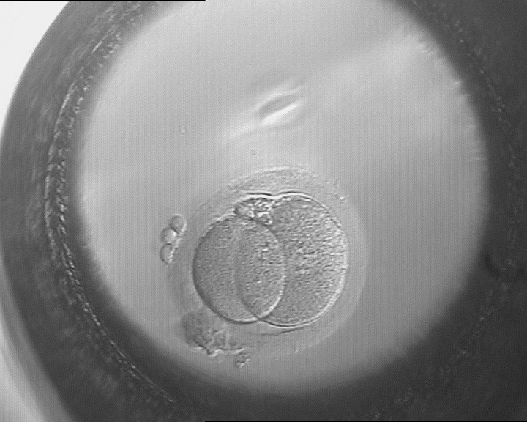 | 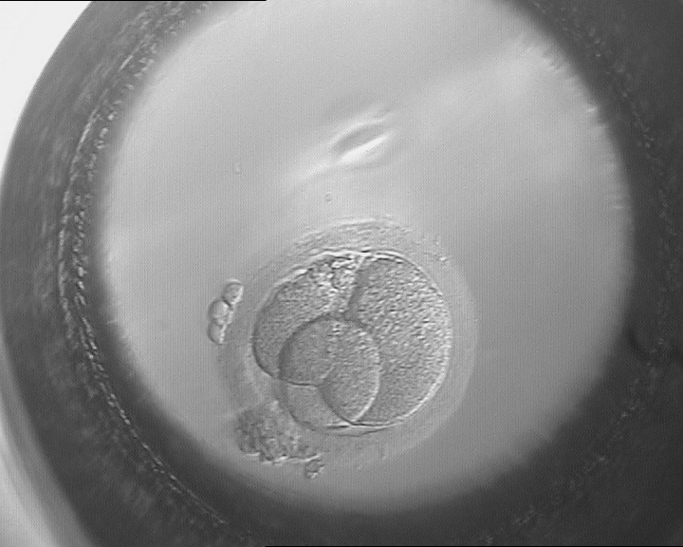
Zdj. 2.1.a), b) Dwa przykładowe kolejne zdjęcia dla momentu dużej dynamiki rozwoju komórki; występuje zmiana ilości części komórki, ich położeń oraz rozmiarów

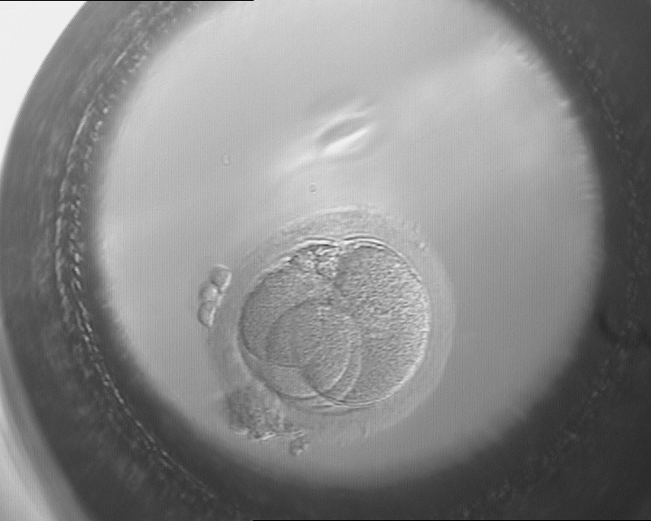
Zdj. 2.1. c) rezultat liniowej interpolacji zdjęć 2.1. a) oraz b); przedstawiony stan komórki mógłby wskazywać błędnie na anomalię rozwojową

3. Wykorzystane rozwiązania technologiczne

Szkicowe implementacje tworzone były przy pomocy środowiska Wolfram Mathematica; nie zostało ono jednak użyte jak platforma docelowa z uwagi na zbyt niską przenośność, zamknięty model licencjonowania oraz zamknięty charakter samej platformy (brak możliwości stworzenia nieobciążonej licencyjnie samodzielnej aplikacji), jak również jej stosunkowo słabą wydajność. Wad tych nie posiadała platforma Java, która została ostatecznie wybrana jako podstawowa platforma implementacji; użyta została wersja Java SE 9, Early Access.
Jako system automatyzacji budowy oprogramowania (build tool) wykorzystano Gradle w wersji 2.10; jako system zarządzania repozytorium wykorzystano Git 1.9.5. Obydwa te narzędzia cechuje duża elastyczność, dobra dokumentacja oraz przynależność do rodziny FOSS.
Duża ilość używanych algorytmów cząstkowych, jak również ich wysoka intensywność obliczeniowa, była głównym czynnikiem decydującym o konieczności wykorzystania kompleksowej, niskopoziomowej biblioteki z zakresu CV. Z uwagi na charakter pracy, istotne było również, by w miarę możliwości była ona udostępniona na zasadach FOSS. Rozważone zostały następujące biblioteki CV:
- OpenCV (http://opencv.org/)
- libCVD (http://savannah.nongnu.org/projects/libcvd)
- VXL (http://vxl.sourceforge.net/)
- CImg (https://sourceforge.net/projects/cimg/)
- GpuCV (https://github.com/bobpoekert/GPUCV)

Z uwagi na najszerszy zakres funkcji bibliotecznych (w tym posiadanie wszystkich funkcji potrzebnych do implementacji prototypu całościowego algorytmu), wieloplatformowość, bardzo dobre wsparcie społecznościowe, obszerną dokumentację i bazę przykładowych aplikacji, a także otwarte licencjonowanie (FOSS), możliwość wykonywania obliczeń zrównoleglonych na GPGPU oraz dobre perspektywy na dalszy rozwój samej biblioteki, wybrane zostało OpenCV, w postaci współdzielonej biblioteki wykonywalnej (DLL)
z kompletnym API dla platformy Java. Zastosowane wynikowego kodu biblioteki pozwala osiągnąć w przetwarzaniu danych wydajność natywną bądź bliską natywnej, pomimo wykorzystywania wysokopoziomowej abstrakcji dla samej ramy algorytmu. Użyto OpenCV w wersji 3.1.0; ponieważ OpenCV w wersji dla platformy Java nie jest oficjalnie dystrybuowane w postaci artefaktów kompatybilnych z Gradle, wykorzystano wersję udostępnianą przez Florida Institute for Human and Machine Cognition (IHMC).
Formatem danych źródłowych, otrzymywanych z mikroskopu, jest PNG; przez wzgląd na możliwość bezstratnej kompresji, a także swoją powszechność, format ten został użyty również do zapisywania wszystkich pomocniczych ilustracji, wykorzystywanych w niniejszej pracy.

4. Projekty modułów prototypu

4.1. Założenia wstępne
Moduły wykonywane są na płytkach montażowych w rastrze calowym (rozstaw otworów 1/10’’, tj. 2,54 mm). Montaż odbywa się przy pomocy cyny ołowianej Sn/Pb 60/40. Standardowym sposobem łączenia modułów są piny typu „goldpin” oraz kable żeńsko-żeńskie do nich. Układy scalone montowane są w podstawkach celem łatwej wymiany oraz serwisowania. Nadrzędną architekturą jest wspomniana już architektura „czarnych skrzynek” [10].

4.2. Sekcja Tx/Rx
Z uwagi na duży stopień integracji układów zarówno w parze Tx/Rx serii XY oraz RT1/RR10, projekt modułu ogranicza się do przygotowania „czarnej skrzynki” dla tych układów, a następnie wykonania kompatybilnego interfejsu sąsiednich modułów. Zarówno moduł nadawczy jak i odbiorczy w postaci „czarnej skrzynki” posiada więc trzy niezależne porty:
- Vcc (port wejściowy),
- GND (port wejściowy),
- DATA (port wejściowy dla Tx i wyjściowy dla Rx).
Dodatkowo, moduły posiadające wyjścia antenowe (Tx/Rx z serii XY oraz RR10) posiadają osobny pin przyłączeniowy anteny (ANT).

Z uwagi na fakt, iż moduły RR1 oraz RR10 nie posiadają wyjść typu „goldpin”, przygotowane zostały dla nich proste adaptery konwertujące. Ponieważ moduł RR10 posiada wydzielone części zasilań/mas zarówno RF (dla układów wysokich częstotliwości radiowych) i AF (dla układów niskich częstotliwości), a niniejsza aplikacja nie posiada dedykowanych zasilań i mas dla różnych rodzajów prac, zostały one zmostkowane zgodnie z rys. 4.1., będącym analogiem schematu typowej aplikacji z [6, s.2]:
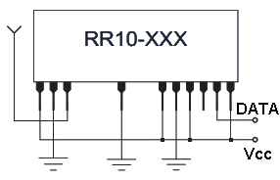
Rys. 4.1. Mostkowania Vcc/GND układu RR10

4.3. Sekcja enkoder/dekoder
Przygotowany moduł umożliwiają łatwą konfigurację bitów adresu/danych przy pomocy zworek; moduł dekodera umożliwia konfigurację bitów adresu przy pomocy zworek, a bity danych i transmisji udostępnia w postaci przyłączy, do których w domyślnej konfiguracji modułu podłączone są sygnalizacyjne LEDy; konfiguracje te są analogiczne do typowych układów aplikacyjnych z [7, s.9; 8, s.6], co przedstawiają poniżej rys. 4.2. a) i b):
a) | b)
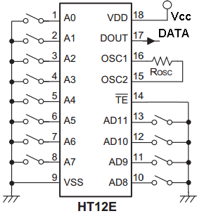 | 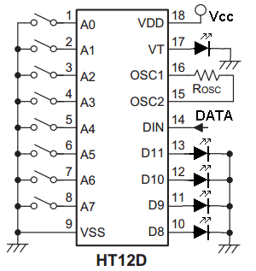
Rys. 4.2. Schemat połączeń modułu sekcji enkoder/dekoder
a) enkoder, b) dekoder
Moduły te realizują więc również, podobnie do par Tx/Rx, architektury „czarnych skrzynek” z wyjściami:
- Vcc (port wejściowy),
- GND (port wejściowy),
- DATA (port wyjściowy dla enkodera, wejściowy dla dekodera).
Przyjęte wartości f oscylacji układu to 3.25 kHz dla enkodowania i, zgodnie z podanym przez producenta wzorem f_{od} = 50 f_{oe}, 162.5 kHz dla dekodowania. Zgodnie z arkuszami Rosc [7, s.9; 8, s.5] odpowiada to wartościom około Rosc = 1 MΩ dla enkodera i Rosc = 52 kΩ dla dekodera (zaimplementowanym jako szeregowe połączenie oporników 47 kΩ i 4.7 kΩ z uwagi na wartości charakterystyczne szeregu E12). Elementy LED podłączane są bez rezystorów szeregowych do limitowania prądu, z uwagi na fakt, iż maksymalne prądy wyjściowe układów HT12 na pinach danych (2 mA wg [7,8]) są znacząco poniżej wartości niebezpiecznych dla typowych LED (minimalnie 10 mA dla pracy ciągłej, 40-50 mA dla impulsowej).

4.4. Sekcja taktująca nadajnika
Kontynuując podjętą wcześniej koncepcję, również ten moduł oparty jest o architekturę „czarnej skrzynki”; rozkład portów jest jednak nieznacznie inny niż w przypadku Tx/Rx bądź enkodera/dekodera:
- Vcc (port wejściowy),
- GNDin (port wejściowy) oraz GNDout (port wyjściowy), elektrycznie połączone,
- Vout/DATA (port wyjściowy), stan wyłączony „niski” (= GND), stan włączony „wysoki”
(= Vcc).
W celu oszczędzania energii, wyjście układu taktującego zasila pozostałe układy na magistrali transmisji, tj. enkoder oraz Tx. Gdy wyjście jest na poziomie „niskim”, układy te nie są zasilane i prąd nie płynie. W efekcie, prąd pobierany jest przez te układy tylko przez część czasu równą współczynnikowi wypełnienia timera. Na potrzeby testów przyjęto okres T równy około 1s oraz współczynnik k wypełnienia równy około 10%; wartości te umożliwiały łatwe wizualne rozróżnianie sygnałów przy jednocześnie niskim poborze prądu. Z uwagi na architekturę timera 555 [9], do uzyskania współczynnika wypełnienia poniżej 50% niezbędne było zastosowanie diody zwrotnej wraz z dobranymi do jej spadku napięcia wartościami rezystorów; dodatkowo, wartości te wybrano możliwie wysokie, by prąd ładowania/rozładowywania kondensatora był możliwie najmniejszy. Jednocześnie, dzięki temu stosunkowo długi okres T można było osiągnąć bez konieczności stosowania kondensatorów elektrolitycznych.
Układ ten zaprezentowany jest na rys. 4.3.
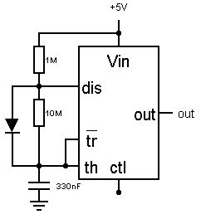
Rys. 4.3. Konfiguracja timera 555 w sekcji taktującej

Alternatywnym rozwiązaniem jest użycie konfiguracji symetrycznie odwrotnej, tj.
- Vcc (port wejściowy) oraz Vout (port wyjściowy), elektrycznie połączone,
- GND (port wejściowy),
- DATA (port wyjściowy), stan wyłączony „wysoki” (= Vcc), stan włączony „niski” (= GND).
Niezbędny k’ = 1 – k = 90% można wtedy uzyskać przy pomocy standardowego układu aplikacyjnego z dwoma rezystorami. Rozwiązanie to nie zostało zaimplementowane oraz przetestowane z uwagi na prawidłowe działanie układu wyjściowego i pozostawione zostało jako ewentualny wariant rozwojowy.

4.5. Sekcja kondycjonowania sygnału
Zadania wykonywane przez tą sekcję można podzielić na pięć podstawowych:
- buforowanie sygnału wejściowego,
- regulacja wzmocnienia na wejściu w zakresie od około 1 do 10,
- ustawienie napięcia obcinającego (cutoff) dla wzmocnionego sygnału,
- wygładzanie (całkowanie) otrzymanego sygnału,
- buforowanie sygnału na wyjściu.
Przykładową oczekiwaną pracę sekcji można przedstawić w sposób zilustrowany rys. 4.4.
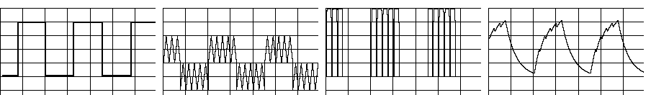
Rys. 4.4. Spodziewany rezultat działania sekcji kondycjonującej sygnał:
a) sygnał wzorcowy bez szumu (nadawany), b) faktyczny sygnał wejściowy z szumem (odbierany),
c) sygnał po wzmocnieniu i obcięciu, d) sygnał po wygładzaniu (wyjściowy)
Wzmocnienie zrealizowano przy pomocy nieodwracającej konfiguracji wzmacniacza operacyjnego 1 ze wzmocnieniem równym 1 + R1/R4, gdzie R1 to potencjometr zakresu (0, 22 kΩ), R4 = 2.2 kΩ. Wzmacniacz ten działa jednocześnie jako bufor wejściowy sygnału.
Część obcinającą oparto na wzmacniaczu operacyjnym 2 użytym jako komparator z regulowanym potencjometrem R2 napięciem odniesienia oraz na tranzystorze MOSFET (przyjęto typowy małosygnałowy tranzystor 2N7000 z kanałem N), służącym za włącznik/wyłącznik przepływu sygnału.
Układ wygładzający (całkujący) zbudowano w oparciu o układ inercyjny pierwszego rzędu (filtr dolnoprzepustowy), z częstotliwością graniczną regulowaną potencjometrem R3 przyjmującym wartości zakresu (0, 22 kΩ).
Wzmacniacze operacyjne 3 i 4 pracują jako bufory napięciowe (wtórniki) sygnału wyjściowego. Z uwagi na stosunkowo wysokie częstotliwości sygnałów przetwarzanych przez wzmacniacze, zalecane jest użycie wzmacniaczy typu unity-gain stable.
W praktyce konstruowania modułu zastosowano poczwórny wzmacniacz operacyjny w jednej obudowie DIP14.
Analogicznie do wszystkich pozostałych modułów, sekcja kondycjonowania realizuje architekturę „czarnej skrzynki”, przy użyciu następujących portów:
- Vcc (port wejściowy),
- GND (port wejściowy),
- Vin (port wejściowy),
- Vout (port wyjściowy).

Łączny schemat całej sekcji przedstawiony jest na rys. 4.5.
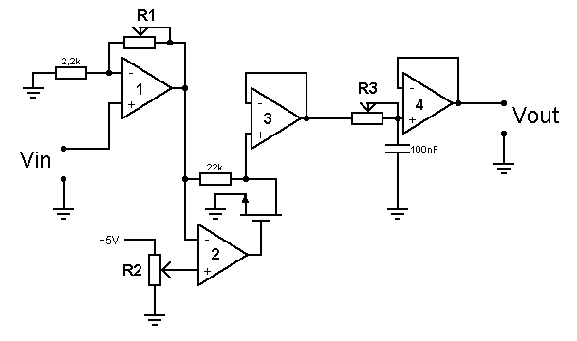
Rys. 4.5. Schemat sekcji kondycjonowania sygnału

4.6. Sekcja przetwornika analagowo-cyfrowego
Również moduł ADC opracowany został w oparciu o architekturę „czarnej skrzynki”, przy użyciu następujących portów:
- Vcc (port wejściowy),
- GND (port wejściowy),
- Vin (port wejściowy).

Podstawową aplikację (wskaźnik punktowy, napięcie odniesienia regulowane potencjometrem) przedstawia rys. 4.7. Dodatkowo, do przetworzenia sygnału wejściowego użyto filtru dolnoprzepustowego o częstotliwości granicznej fc równej około 7 Hz opartego o dowolny unity-gain stable podwójny niskonapięciowy wzmacniacz operacyjny rail-to-rail (fizycznie wykorzystano MAX4167), zilustrowanego na rys. 4.6.

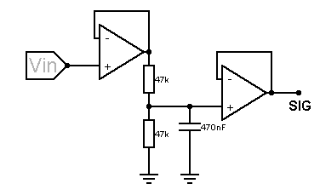
Rys. 4.6. Schemat filtra wejściowego układu ADC

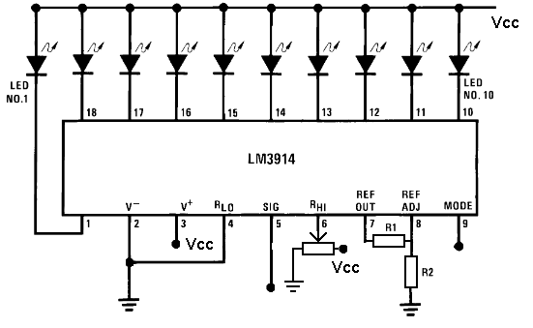
Rys. 4.7. Schemat główny układu ADC

Ponieważ układ posiada ograniczenie (związane z trybem pracy wewnętrznych komparatorów) maksymalnego mierzonego napięcia SIGMAX = Vcc – 1.5V [12, s.3], przyjęto rozwiązanie polegające na założeniu RHI = Vcc / 2 (do którego uzyskania użyty został dla maksymalnego uproszczenia modułu układ TLE2426; analogicznie, do uzyskania tego samego efektu można by użyć dzielnika napięcia R-R lub potencjometru) oraz SIG = Vin / 2. Pozwoliło to na uzyskanie tego samego zakresu pomiaru i proporcji napięć przy napięciu RHI mieszczącym się w dopuszczalnym dla LM3914 zakresie.
Możliwe jest też zastosowanie podzielnika napięć R1/R2 do generowania napięcia referencyjnego, gdyż napięcie REFOUT = [12, s.2]. W przypadku podłączenia REFADJ bezpośrednio do masy otrzymujemy REFOUT = 1.25 V, a opornik R1 służy tylko do programowania prądu LEDów.
Z uwagi na to, iż jasność świecenia diod jest liniowo zależna od prądu wypływającego z pinu 7 [12, s.9], dobór wartości opornika R1 umożliwia regulację jasności świecenia LEDów, a co za tym idzie, również zużycia prądu, zarówno LEDów, jak i samego sterownika LED. Prąd, który płynie przez pojedynczy całkowicie włączony LED, równa się w przybliżeniu [12, s.2]. Wartość R1 wynosząca 2 kΩ pozwala uzyskać prąd LEDów równy około 6 mA, co dla typowych LEDów pozwala uzyskać jasność w zupełności wystarczającą do obserwacji przy normalnym oświetleniu. Alternatywą może być zastosowanie w miejscu R1 szeregowej kombinacji opornika 430Ω i opornika nastawczego (potencjometru) o oporze z zakresu 0 – 5kΩ, co umożliwiałoby regulację prądu LEDów w zakresie od ok. 2 do 30 mA.
Domyślnym trybem pracy, z uwagi na większą czytelność i mniejsze zużycie prądu, jest tryb punktowy pracy sterownika LED. Ewentualne podłączenie pinu MODE do Vcc pozwala przełączyć go w tryb linijki, co może np. ułatwić użytkowanie modułu przy intensywnym oświetleniu otoczenia.

5. Wyniki pomiarów testowych

Testy zasięgu i siły sygnału urządzenia wykonywane były przy użyciu, oprócz podanych w 3.4., również innych konfiguracji rodzaju anten, w celu potwierdzenia przyjętych założeń.
Dokonano pomiaru siły zarówno odbioru sygnału cyfrowego (poprzez LEDy sygnalizacyjne dekodera) jak i analogowego (przez przetwornik ADC).
Pomiary dokonywane były w sposób ciągły, a wartości wyznaczane orientacyjnie, z uwagi na:
- niemożliwość dokładnego i powtarzalnego stwierdzenia, czy sygnał analogowy faktycznie był odbierany, czy nie, z uwagi na charakter obserwacji,
- dużą rozbieżność rezultatów obserwacji pomiędzy pomiarami,
- bardzo wysoki poziom obserwowanych interferencji.

Pierwsze próby pomiarów dokonywane były wzdłuż ulicy Tadeusza Kościuszki w Gdańsku, jednak zbyt wysoki poziom szumów uniemożliwił przeprowadzenie powtarzalnych obserwacji. Powtórzenie próby wzdłuż ulicy Lucyny Krzemienieckiej pozwoliło uzyskać stosunkowo dobre rezultaty. Zaobserwowane odchylenia były jednak rzędu kilku-kilkunastu metrów przy obserwacjach dokonywanych na dystansach rzędu dziesiątek-setek metrów, co pozwala orientacyjnie szacować dokładność pomiarów na około 20%; wartości zmierzone zostały w związku z tym proporcjonalnie zaokrąglone.
Testy przeprowadzano wśród zabudowy jednorodzinnej, dla pary Tx/Rx umieszczonej na zbliżonej wysokości, w miarę możliwości wewnątrz budynków/pomieszczeń. Nadajnik pozostawał nieruchomy, odbiornik przemieszczał się. Wyniki pomiarów przedstawiono w tabeli 5.1. Przyjęte w niej oznaczenia typów anten to:
- „spiralna” – antena z izolowanego drutu miedzianego 2.5 mm², długość drutu około 17 cm, zwinięty spiralnie, 4 zwoje, długość nominalna 2 cm, średnica nominalna 1.5 cm,
- „prosta” – antena z izolowanego drutu miedzianego 2.5 mm², długość drutu około 17 cm, odcinek prosty,
- „teleskopowa” – antena teleskopowa o regulowanej długości, stalowa; wartość dla maksymalnej długości wysunięcia wynoszącej ok. 35 cm,
- „brak” – anteny nie stosowano bądź moduł nie umożliwia zastosowania anteny.
Tabela 5.1. Dane pomiarowe zasięgów różnych kombinacji modułów Tx/Rx oraz anten
Tx | Antena Tx | Rx | Antena Rx | Zasięg analogowy | Zasięg cyfrowy
RT1 | brak | RR10 | spiralna | < 1 m | brak
RT1 | brak | XY-5V | spiralna | < 1 m | brak
XY-FST | prosta | RR10 | spiralna | 3 m | brak
XY-FST (6 V) | prosta | XY-5V | spiralna | 70 m | 15 m
XY-FST (12 V) | prosta | XY-5V | spiralna | 80 m | 20 m
XY-FST (12 V) | prosta | XY-5V | prosta | 30 m | 3 m
XY-FST (12 V) | brak | XY-5V | brak | 5 m | 1 m
XY-FST (12 V) | prosta | XY-5V | teleskopowa | 40 m | 5 m

Praktyczne strojenie modułu kondycjonowania ograniczało się jedynie do nieznacznej regulacji wzmocnienia sygnału; filtr dolnoprzepustowy przetwornika ADC wygładzał wskazania w stopniu wystarczającym do wyraźnej obserwacji bez konieczności dodatkowego obcinania lub wygładzania go w sekcji kondycjonowania.
Dodatkowo, gdy odbiornik pozostawał nieruchomy umieszczony w mieszkaniu, elementem przemieszczającym się był nadajnik, nie korzystano z pary enkoder/dekoder, a elementem testującym odbiór był analogowy sygnalizator oparty o diodę elektroluminescencyjną, maksymalny dystans, przy którym w optymalnych warunkach (nadajnik XY-FST/12 V, antena prosta, odbiornik XY-5V, antena spiralna) możliwe było odróżnienie sygnału od szumu, wyniósł około 150 m.
Jak widać w oparciu o dane pomiarowe zebrane w tabeli 5.1., zasięg udanej transmisji cyfrowej był zdecydowanie mniejszy, niż zasięg transmisji analogowej.
Moduły pary Rx/Tx RT1/RR10 wykazały bardzo mały zasięg; w przypadku RT1 jest to prawdopodobnie związane z brakiem możliwości zastosowania zewnętrznej anteny. Powtarzalna transmisja cyfrowa przy użyciu tych modułów nie była możliwa.
Zmiana napięcia zasilania nadajnika XY-FST z 6 V na 12 V, zgodnie z przewidywaniami, nieznacznie zwiększyła zasięg transmisji.
Podsumowując, testy praktyczne wykazały, że optymalnym rozwiązaniem było zestawienie pary Tx XY-FST, zasilany napięciem 12 V z anteną prostą oraz Rx XY-5V z anteną spiralną. Spodziewany zasięg Lokalizatora wykorzystującego taką parę w warunkach praktycznych, przy produkcyjnej jakości PCB (zastosowanie prawidłowego dla aplikacji RF ground plane oraz ścieżek miedzianych zamiast niskiej jakości łączeń cynowych użytych w prototypie), sięgałby więc około 100 m, co jest wartością satysfakcjonującą i umożliwiającą praktyczne zastosowanie Lokalizatora do zamierzonych celów, tj. komplementarnej względem GSM/GPS krótkodystansowej lokalizacji jednośladów.

6. Podsumowanie
W toku wykonania niniejszego projektu zrealizowane zostały wszystkie główne założenia wstępne, tj.:
- przygotowano szkic koncepcyjny Lokalizatora,
- dokonano selekcji elementów niezbędnych do zaprototypowania Lokalizatora,
- przygotowano schematy wszystkich modułów składowych Lokalizatora,
- wykonano montażowo wszystkie założone moduły,
- przetestowano ich działanie elektrycznie i elektronicznie pod kątem prawidłowości montażu,
- wykorzystano Lokalizator do zebrania praktycznych danych testowych, istotnych dla realnego użytkowania urządzenia,
- potwierdzono przydatność Lokalizatora do założonego celu, jakim jest wszechstronne lokalizowanie i śledzenie obiektu (pojazdu jednośladowego) przy pomocy fal radiowych.
W obecnej postaci, fizyczny design nadajnika Lokalizatora utrudnia jego praktyczne zastosowanie z uwagi na rozmiar elementów, dostępnych/niezbędnych do testów prototypowych; do wykorzystania produkcyjnego konieczne jest więc również wykonanie kompletnego projektu płytki drukowanej przy użyciu komponentów SMD (w formacie Eagle, Gerber itp), w szczególności oznacza to użycie układów scalonych w obudowach dużo mniejszych, niż DIP, co wraz z monolitycznym wykonaniem modułów na jednej płytce znacząco zmniejszy rozmiar urządzenia, pozwalając na jego łatwą instalację w np. obudowie któregoś z elementów oświetlenia jednośladu itp., jak również użycie dedykowanej płaszczyzny masy (ground plane) w celu poprawienia jakości transmisji. Pod względem ideowym i funkcjonalnym Lokalizator jest jednak kompletnym urządzeniem, nie wymagającym w tym zakresie dalszych niezbędnych modyfikacji.
Istotnym ograniczeniem, w świetle rezultatów testów pomiarowych, jest również zasięg nadawanego sygnału. Możliwym rozwiązaniem mogłoby być użycie pasma (wraz z odpowiednimi modułami Tx/Rx) 869.40 – 869.65 MHz, które to pasmo może być wykorzystywane do transmisji o stosunkowo dużych mocach, tj. 500 mW e.r.p. [1, Aneks nr 1] Zwiększenie mocy nadawania wiązałoby się ze zwiększeniem poboru prądu Lokalizatora, jednak z uwagi na istotność zasięgu urządzenia dla jego aplikacji, mogłoby to być krokiem niezbędnym.

Dodatkowo, z uwagi na to, że zastosowanie modulacji sygnału enkoderem w widoczny sposób zmniejsza jego zasięg, w celu uzyskania maksymalnego zasięgu Lokalizatora, możliwym rozwiązaniem wydaje się nadawanie jednocześnie sygnału cyfrowego (enkodowany „identyfikator” urządzenia) oraz analogowego („ping” lokalizujący). Ponieważ jednak jednoczesne wykorzystanie nadawania cyfrowego (sygnał enkodowany) i analogowego („ping” lokalizujący) na tym samym lub zbliżonym paśmie częstotliwości generowałoby wysoki poziom interferencji i szumów, rozwiązaniem tego problemu mogłoby być użycie do równoległej transmisji alternatywnych modułów Tx/Rx, z czym wiązałoby się zaimplementowanie (wybór, wykonanie adapterów i przeprowadzenie testów) modułów Tx/Rx wykorzystujących inne dostępne częstotliwości, np. 868 MHz.
Istotnym sposobem na zminiejszenie poziomu szumów i poprawienie jakości transmisji może też być wykonanie testów wejść i wyjść wszystkich modułów przy użyciu oscyloskopów celem lokalizacja źródeł szumów radiowych i ich potencjalnej minimalizacji.
Jako dodatkowe idee możliwe do wykorzystania w rozszerzeniu zakresu niniejszego opracowania, wykraczające jednak poza jego zasadniczy obręb, zapostulować można:
- użycie innych kompatybilnych podzespołów zespołu enkoder/dekoder i/lub zaimplementowanie (wybór, wykonanie adapterów i przeprowadzenie testów) w tym celu modułów niekompatybilnych z obecnie użytymi interfejsami,
- wykonanie modułu taktującego timerem 555 w konfiguracji symetrycznie odwrotnej napięciowo (patrz rozdział 4.4.).

Idee te, w oczywisty sposób, służą dostarczeniu dodatkowych możliwości Lokalizatorowi bądź usprawnieniu już istniejących, nie są jednak w żaden sposób dla niego niezbędne.
Podsumowując, można uznać więc, iż niniejsza praca z powodzeniem wyczerpuje podstawowy zakres zagadnień związanych z przygotowaniem, wykonaniem i przetestowaniem kompletnego Lokalizatora, prezentując jednocześnie perspektywy na dalsze możliwości jego doskonalenia i rozwoju.

Wykaz literatury
- Dz. U. z 2007 r. Nr 138, poz. 972, Rozporządzenie Ministra Transportu z dnia 3 lipca 2007 r. w sprawie urządzeń radiowych nadawczych lub nadawczo-odbiorczych, które mogą być używane bez pozwolenia radiowego
http://isap.sejm.gov.pl/DetailsServlet?id=WDU20071380972
- Antenna Selection Guide, Texas Instruments
http://www.ti.com/lit/an/swra161b/swra161b.pdf
- Wallace Richard, Texas Instruments Design Note DN031, CC-Antenna-DK and Antenna Measurements Summary
http://www.ti.com/lit/an/swra328/swra328.pdf
- RF Tx/Tx XY-MK-5V / FS1000A XY-FST Set
http://wiki.jmoon.co/sensors/wireless/rfrxtx/
- RT1-XXX Radio Transmitter Module Datasheet, Telecontrolli
http://www.image.micros.com.pl/_dane_techniczne_auto/rf%20zs-rt1.pdf
- RR10-XXX Narrow Bandwidth Super Regenerative Radio Receiver Datasheet, Telecontrolli
http://www.olimex.cl/pdf/Wireless/Telecontrolli/rr10.pdf
- HT12E Datasheet, Holtek
http://www.holtek.com/pdf/consumer/2_12ev120.pdf
- HT12D Datasheet, Holtek
http://www.holtek.com/pdf/consumer/2_12dv120.pdf
- LMC555 CMOS Timer Datasheet, Texas Instruments
http://www.ti.com/lit/ds/symlink/lmc555.pdf
- Matuszczyk J., Poradnik antenowy dla krótkofalowców, ISBN 978-83-206-1877-8, Wydawnictwa Komunikacji i Łączności 2002
- Mario Bunge (1963), "A general black-box theory". Philosophy of Science. Vol. 30. No. 4, s. 346-358. jstor/186066
http://www.jstor.org/discover/10.2307/186066?uid=3738840&uid=2&uid=4&sid=21105601040003
- Dot/Bar Display Driver Datasheet, Texas Instruments
http://www.ti.com/lit/ds/symlink/lm3914.pdf

Wykaz rysunków
2.1. Schemat ideowy lokalizatora 9
3.1. Przerzutnik bistabilny (BJT) w ogólnym zarysie 15
3.2. Oscylator relaksacyjny (wzmacniacz operacyjny z histerezą) w ogólnym zarysie 15
4.1. Mostkowania Vcc/GND układu RR10 20
4.2. Schemat połączeń modułu sekcji enkoder/dekoder; a) enkoder, b) dekoder 20
4.3. Konfiguracja timera 555 w sekcji taktującej 22
4.4. Spodziewany rezultat działania sekcji kondycjonującej sygnał:
a) sygnał wzorcowy bez szumu (nadawany),
b) faktyczny sygnał wejściowy z szumem (odbierany),
c) sygnał po wzmocnieniu i obcięciu,
d) sygnał po wygładzaniu (wyjściowy) 23
4.5. Schemat sekcji kondycjonowania sygnału 24
4.6. Schemat filtra wejściowego układu ADC 25
4.7. Schemat główny układu ADC 25

Wykaz tabel
5.1. Dane pomiarowe zasięgów różnych kombinacji modułów Tx/Rx oraz anten 29

Dodatek a: XXX

rozróżnienie terminów bitmapy i piksmaly przyjęto jako konwencję, zaznaczaną np. w Computer Graphics: Principles and Practice., James D. Foley, Addison-Wesley Professional 1995, ISBN 0-201-84840-6: (str. 15) „The term bitmap, strictly speaking, applies only to 1-bit-per-pixel bilevel systems; for multiple-bit-per-pixel systems, we use the more general term pixmap (short for pixel map).”
Ibid.
za najjaskrawszy przykład może służyć twórczość Herona z Aleksandrii, żyjącego w I w., który w swoich dziełach Pneumatica i Mechanica opisuje ponad 100 maszyn. Chociaż część z nich (np. maszyna parowa) przez niego i jemu współczesnych traktowane były jako zabawki, głównie z uwagi na brak praktycznych aplikacji w czasach, w których powstały, to w oczywisty sposób stanowiły ideowe prototypy tych samych maszyn, które stanowiły trzon osiemnastowiecznej rewolucji przemysłowej (http://www-history.mcs.st-andrews.ac.uk/Biographies/Heron.html)
takimi jak np. szybkie zużycie części i wynikająca z niego wysoka awaryjność, trudność modyfikacji czy rozbudowy urządzeń, duże zapotrzebowanie na energię, niezbędną do pracy urządzeń; nie bez znaczenia był też gabaryt i hałaśliwość urządzeń, a także, nierzadko, stwarzanie przez nie fizycznego zagrożenia dla ich użytkowników, nadzorców i konserwatorów
głównie w kontekście tzw. „rynków wschodzących”, które charakteryzują się szybkim wzrostem gospodarczym, dużym poziomem inwestycji oraz wysoką innowacyjnością, jak również zapotrzebowaniem na technologie umożliwiające silne umasowienie produkcji i ostrą redukcję jej kosztów.
tj. zarówno w przypadku dokonywania zapłodnienia pozaustrojowego (in vitro), jak i w przypadku różnorakich eksperymentów naukowych, związanych z badaniami nad płodnością i rozmnażaniem organizmów żywych
uzasadnione jest to oczywistymi względami praktycznymi – kultywacja komórek jest kosztowna i wymaga ciągłego nadzoru, przez co podtrzymywanie uszkodzonych zarodków staje się marnotrawstwem zasobów oraz przestrzeni laboratoryjnej; dodatkowo, w przypadku np. prób zapłodnienia in vitro, szybkie rozpoznanie uszkodzeń zarodków umożliwia ich odrzucenie, a następnie pobranie w ich miejsce nowych, co finalnie może zwiększyć szansę na sukces procedury.
przykładowe zdjęcia komórek, wykorzystane w pracy, uzyskano dzięki uprzejmości pani dr Joanny Liss z kliniki INVICTA Gdańsk.
szczegółowe omówienie tych procesów wykracza dalece poza zakres niniejszej pracy i nie jest dla niej w gruncie rzeczy istnotne; szersze informacje na ich temat można znaleźć w typowej literaturze przedmiotu z zakresu biologii komórki, jak np. Podstawy biologii komórki, Alberts i wsp., PWN 1999 – bądź dowolnym analogicznym.
w sensie tego pojęcia analogicznym do używanego np. w Intelligent automation and computer engineering, Sio-Iong Ao; Oscar Castillo; Xu Huang, Springer Publishing Company, Incorporated 2010, ISBN:9048135168 9789048135165.
np. monitorowanie innych typów komórek (niekoniecznie jajowych), a zasadniczo również lokalizowanie specyficznych zaburzeń w obrębie heterogenicznego ośrodka obserwowanego mikroskopem optycznym w ogólności
same cechy te (np. gradient jasności obserwowanego przedmiotu) są ciągłe w fizycznym sensie przed pozyskaniem obrazu; z uwagi jednak na ściśle dyskretny (cyfrowy) charakter danych wejściowych (obrazu) i ich obróbki, ciągłość uzyskiwana jest zazwyczaj przez interpolację, zarówno samych danych wejściowych, jak i wynikających wartości cech; określenie „ciągłe” jest więc, w tym kontekście, użyte z zastrzeżeniem powyższego.
chociaż w sensie fizycznym cechy te mogą być ciągłe (np. położenie bądź promień obiektu), to z uwagi na dyskretny charakter rastra, w którym poddajemy dane obróbce, często wygodnie przyjąć jest, iż najmniejszą jednostką, o którą fizycznie zmienić się może dana wartość, jest rozdzielczość rastra; określenie „dyskretne” jest więc, w tym kontekście, użyte z zastrzeżeniem powyższego.
bądź, zamiast promienia – promienie, dla komórek o elipsoidalnym lub nieregularnym kształcie, oraz dla komórek wielodzielnych
Free/Open Source Software
General-purpose computing on Graphics Processing Unit, tj. wykorzystywanie procesorów graficznych do masywnego zrównoleglania obliczeń numerycznych
aktualizacje, poprawki, streamlining itp.
w postaci tzw. bindings, czyli cienkiej warstwy glue code, umożliwiającego proste wywoływanie natywnych metod z biblioteki DLL przy pomocy standardowego paradygmatu platformy Java
https://bintray.com/ihmcrobotics/maven-vendor/OpenCVJavaBindings/view
IEC 60063
http://www.cree.com/~/media/Files/Cree/LED%20Components%20and%20Modules/HB/Data%20Sheets/C503B%20RAS%20RAN%20AAS%20AAN%20RBS%20RBN%20ABS%20ABN%20RCS%20RCN%20ACS%20ACN%201079.pdf
https://www.fairchildsemi.com/datasheets/2N/2N7000.pdf
fc = 1/(2π*RC), R = 47kΩ, C = 470 nF
MAX4167 Datasheet, http://datasheets.maximintegrated.com/en/ds/MAX4165-MAX4169.pdf
TLE2426 The „Rail splitter” precision virtual ground, http://www.ti.com/lit/ds/symlink/tle2426.pdf
http://www.cadsoftusa.com/
http://www.ucamco.com/en/guest/downloads
SOIC, TSSOP itp
wszystkie linki http są podane w wykazie w oparciu o datę dostępu 1.XII.2014’

